შპს „კაპაროლ ჯორჯია“
საღებავების საწარმოს ექსპლუატაციის პირობების ცვლილება
სკრინინგის ანგარიში

შემსრულებელი
ა(ა)იპ “გარემოზე ზემოქმედების შეფასების დამოუკიდებელი კომისია”

სარჩევი
1. შესავალი 3
2. ინფორმაცია არსებული საწარმოს შესახებ 3
3. საწარმოს ექსპლოატაციის პირობების ცვლილება 13
3.1.წყალდისპერსული საღებავების საამქრო 13
3.2.მშრალი ნარევების საამქრო. 17
4. საწარმოს ექსპლოატაციის პირობების ცვლილებისას გარემოზე შესაძლო ზემოქმედება 20
დანართი 1 23
დანართი 2 27
დანართი 3 28

შესავალი

შპს „კაპაროლ ჯორჯია“-ს საწარმოში მიმდინარეობს წყალდისპერსული საღებავებისა და მშრალი ნარევების მიღება. საწარმო ფუნქციონირებს 2008 წლიდან.საქართველოს გარემოს დაცვისა და სოფლის მეურნეობის მინისტრის 2018 წლის 10 დეკემბრის N2-997 ბრძანებით შპს „კაპაროლ ჯორჯიას“საღებავების საწარმოს ექსპლოატაციაზე გაცემულია გარემოსდაცვითი გადაწყვეტილება. (დანართი 1)
ტექნოლოგიური პროცესებისა და მანქანადანადგარების საიმედეობის გაზრდის და გარემოზე ზემოქმედების შემცირების მიზნით გათვალისწინებულია საწარმოს ექსპლოატაციის პირობების ცვლილება. ამის გათვალისწინებით საქართველოს კანონის „გარემოსდაცვითი შეფასების კოდექსი“-ს დანართი II-ს 4.9 პუნქტის, მეხუთე მუხლის მე-12 პუნქტის,მეშვიდე მუხლის მოთხოვნათა გათვალისწინებით შემუშავებული იქნა სკრინინგის განცხადება შპს „აი-ეს-ჯი კომპანი“-ს მიერ

2. ინფორმაცია არსებული საწარმოს შესახებ

2.1 ზოგადი ცნობები.

შპს „კაპაროლ ჯორჯია“-ს საწარმო მდებარეობს ქ.თბილისში, ალექსანდრე ქართველიშვილის ქ.№8-ში.არსებული საწარმოს შესახებ ზოგადი ინფორმაცია მოცემულია N1 ცხრილში
ცხრილი1
ქარხნის ოპერატორი კომპანია | შპს „კაპაროლ ჯორჯია“
კომპანიის იურიდიული მისამართი | ქ.თბილისი, ალექსანდრე ქართველიშვილის ქ.№8
საწარმოს მისამართი | ქ.თბილისი, ალექსანდრე ქართველიშვილის ქ.№8
საქმიანობის სახე | წყალდისპერსიული საღებავების და მშრალი ნარევების წარმოება
დირექტორი | ბორის გამრეკელი - დავით შენგელია
საკონტაქტო ტელეფონი | 599550301 - 577403712
გარემოს დაცვის საკითხებზე პასუხიმგებელი პირი | ვახტანგ როინიშვილი
საკონტაქტო ტელეფონი | +995 595 997000
საკონსულტაციო კომპანია | ა(ა)იპ “გარემოზე ზემოქმედების შეფასების დამოუკიდებელი კომისია”
პროექტის ხელმძღვანელი | თეიმურაზ კეპულაძე
საკონტაქტო ტელეფონი | +995 591 157272

იგი აწარმოებს წყალდისპერსიულ საღებავებსა და მშრალ ნარევებს. უშუალოდ საწარმოში დასაქმებულია 50-მდე ადამიანი. საწარმო წელიწადში ვარაუდობს 10000ტ წყალ-დისპერსიული საღებავებისა და 10000ტ მშრალი ნარევის გამოშვებას.
ტექნოლოგიურ პროცესში ძირითადად გამოყენებულია თანამედროვე ტიპის გერმანული მანქანა-დანადგარები, რაც განაპირობებს შრომის ნორმალური პირობების შექმნასა და გარემოსდაცვითი მოთხოვნების დაცვას.
შპს „კაპაროლ ჯორჯია-“ს მიღებული აქვს ISO 9001:2015 სერთიფიკატი, რეგისტრაციის ნომერი 01 100 1335043, ინტერიერისა და ფასადის წყალ-დისპერსიული მასალების წარმოებასა და რეალიზაციაზე (იხილე დანართი 2) და შრომის ჰიგიენისა და უსაფრთხოების მენეჯმენტის სისტემის OHSAS 18001:2007სერთიფიკატი, რეგისტრაციის ნომერი 1211658243TMS (იხილე დანართი 2).

2..2.საწარმოს ადგილმდებარეობა
ტერიტორია, სადაც განთავსებულია შპს „კაპაროლ ჯორჯია“-ს საწარმო მდებარეობს ქ.თბილისში, ალექსანდრე ქართველიშვილის ქ.№8 (ნახაზი1). ტერიტორია, რომლის საკადასტრო კოდია 81.08.19.265 (დანართი4) ეკუთვნის შპს „კაპაროლ ჯორჯია“-ს (ნახაზი № 2), მისი ფართობი შეადგენს 9 450მ². საწარმოს ჩრდილოეთისა და აღმოსავლეთის მხრიდან ესაზღვრება თავისუფალი ტერიტორიები, ხოლო დასავლეთის მხრიდან საწარმოები.საწარმო უახლოესი საცხოვრებელი ბინიდან დაშორებულია 800მ-ით.
ტერიტორიის კუთხეთა წვეროების GPS კოორდინატებია:
1. X=495503 ; Y=4616022 ;
2. X=495637; Y=4616029 ;
3. X=495647 ; Y=4616090 ;
4. X=495494; Y=4616083;
5. X=495475; Y=4616050;
საწამოს ტერიტორიაზე განთავსებულია ადმინისტრაციული კორპუსი,წყალ-დისპერსიული საღებავების საწარმო საწყობით,სასაწყობო ბაქანი და მშრალი ნარევის საამქრო.ეს უკანასკნელი ანგარის ტიპისაა.მის ჩრდილო ნაწილში განთავსებულია ოთხი სილოსი.
შენობა-ნაგებობებს უჭირავთ 2600 მ².
3000 მ² ტერიტორია ღია გრუნტითაა, დანარჩენი ფართი კი მობეტონებულია.
საწარმოსთვის საჭირო წყალმომარაგება ხდება საქალაქო ქსელიდან.საწარმოს საკანალიზაციო ქსელი მიერთებულია საქკამაზ ავტოცენტრის სისტემასთან.

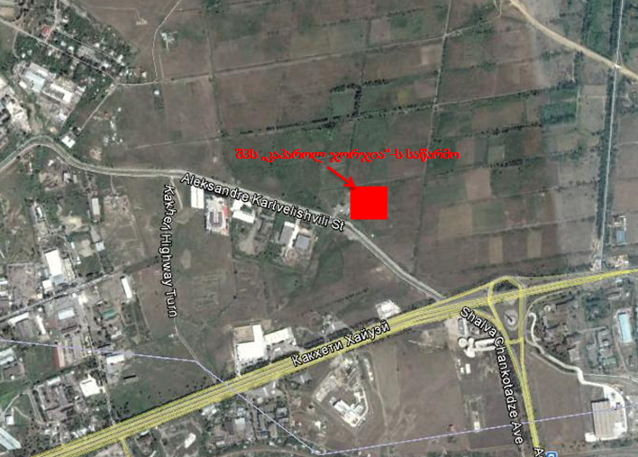
ნახაზი1
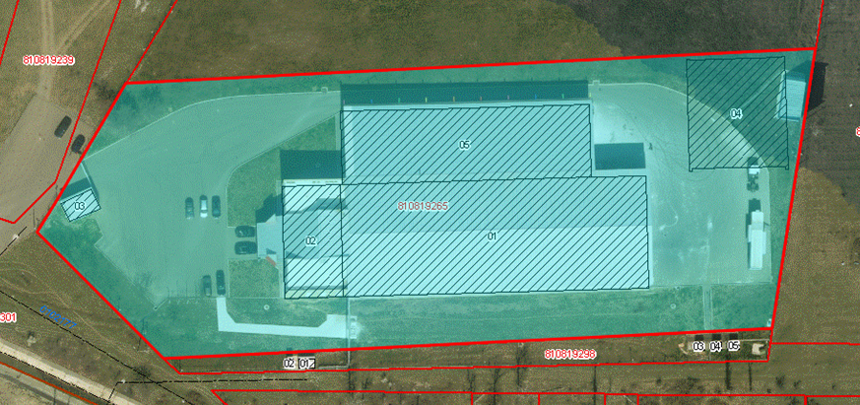

ნხაზი2.

2.3.. საწარმოს მუშაობის რეჟიმი და გამოყენებული ნედლეული.
საწარმოში საქმიანობა ხორციელდება 8 საათიანი სამუშაო ცვლით,წელიწადში 250 დღე.საწარმო წელიწადში ვარაუდობს 10000ტ წყალ-დისპერსიული საღებავებისა და 10000ტ მშრალი ნარევის გამოშვებას.აღნიშნული პროგრამის შესასრულებლად საჭირო ნედლეულის ბალანსი მოცემულია 2 და 3 ცხრილებში.
წყალ-დისპერსული საღებავების წარმოებაში გამოყენებული ნედლეული ცხრილი 2
ნედლეულის დასახელება/ტიპი | საერთაშორისო საიდენტიფიკაციო კოდები  HS 2002-ის მიხედვით | მაქსიმალუური წლიური მოხმარება დაყენებული წარმადობის მიხედვით;  ტონა
აკრილის პოლიმერი/ შემკვრელი | 39069090 | 800
ქაფჩამქრობი | 38249098 | 10
კაოლინი/შემავსებელი | 25070020 | 50
ტალკი/შემავსებელი | 25262000 | 150
ტიტანის დიოქსიდი/პიგმენტი | 32061100
მარმარილოს გრანულები/შემავსებელი | 25174100 | 200
კალციტი/ კალციუმის კარბონატი/შემავსებელი | 28365000 | 1800
ცელულოზა/შემასქელებელი | 39123980 | 20
წყალდისპერსული საღებავების წარმოებისას მოიხმარება 1000მ³ წყალი.
მშრალი ნარევის წარმოებაში გამოყენებული ნედლეული ცხრილი 4.2.
ნედლეულის დასახელება/ტიპი | საერთაშორისო საიდენტიფიკაციო კოდები | მაქსიმალური წლიური მოხმარება სრული დატვირთვის შემთხვევაში; ტონა
სილიკატური ქვიშა | ადგილობრივი | 5000
კირქვის ფხვნილი | ადგილობრივი | 4000
მარმარილოს გრანულები | 25174100 | 800
ჩამქრალი კირი | 25222000 | 300
ცემენტი სამშენებლო 42,5/ თეთრი ან ნაცრისფერი | ადგილობრივი ან 25232100 (თეთრი) | 3000
სახამებელი | 35051050 | 5
ცელულოზა | 47042900 | 25
ვინილაცეტატის თანაპოლიმერი | 39052900 | 150

2.4. არსებული ტექნოლოგიური პროცესების აღწერა

2.4.1. წყალდისპერსული საღებავების საამქრო

წყალდისპერსული საღებავების წარმოების არსებული გეგმა და ტექნოლოგიური სქემა გამოყენებული მანქანა-დანადგარების ჩამონათვალით მოცემულია N 3 და N4 ნახაზებზე.

ნედლეულად გამოყენებულია შეკვრელი, შემავსებელი (CaCO₃) და სასმელი წყალი. დისპერსიული საღებავების შემკვრელის მიიღება ხდება №1 და №2 20ტ ავზებში და 1ტ-იან კონტეინერში (№3). შემავსებელის მოწოდება ხდება 25კგ-იან და 50კგ-იანი ტომრებით (№4).

წარმოების ციკლის დაწყება ხდება განსაზღვრული რეცეპტურით ნედლეულის აწონვით და მიწოდებით შემრევ ავზში, ე.წ. დისოლვერში (№5, №6, №7, №8).

№1 და №2 ავზებიდან დისოლვერში მიწოდება ხდება გადამქაჩი ტუმბოს №9 მეშვეობით. №3 და №4 კონტეინერებიდან შემავსებლის მიწოდება ხდება მანუალურად. შემრევ დისოლვერში ხდება ნედლეულის დისპერგირება - შერევა და ნედლეულის პროდუქტად ჩამოყალიბება. დამზადებული პროდუქცია გადამქაჩავი ტუმბოს (№10, №11, №12) საშუალებით სპეციალური საღებავის ფილტრის გავლით (№17, №18, №19) გადაიქაჩება მზა პროდუქციის შუალედურ ავზებში (№20, №21, №22, №23, №24), საიდანაც ასევე გადამქაჩავი ტუმბოს (№14, №15) საშუალებით მიეწოდება დასაფასოებელ ხაზს (№28, №29) და სპეციალური კომპიუტერული პროგრამის საშუალებით ხდება მიღებული მასის დაფასოება განსაზღვრულ ტარაში, დაფასოებული პროდუქცია კონვეირით (№30, №31) მიეწოდება და ლაგდება პალეტზე.). პალეტიდან მზა პროდუქცია გადადის შესაფუთ დანადგარზე (№32) იფუთება და საწყობდება.

№7 დისოლვერიდან №13 ტუმბოს მეშვეობით ხდება მანუალური ჩამოსხმა №26 ხაზიდან, ხოლო №8 დისოლვერიდან - ტუმბოს გარეშე №27 ხაზიდან.

პროექტით გათვალისწინებულია შემრევი ავზების, ტუმბოების, მილგაყვანილობის პერიოდული რეცხვა დასუფთავება ნარეცხი წყლის შეგროვებისათვის და შემდგომი გადამუშავებისათვის გათვალისწინებულია დაბინძურებული წყლის შემკრები კოლექტორი №33 დაბინძურებული წყალი სპეციალური ტუმბოთი №16 კოლექტორიდან №33 მიეწოდება №25 შემრევ რეაქტორს სადაც ხდება მისი დამუშავება-კოაგულაცია. დამუშავებული ნარეცხი წყალი გადამქაჩავი ტუმბოთი №16 ოთხი ცალი №34 ფილტრების (1 ,2, 3, 4) გავლით ჩაედინება საკანალიზაციო კოლექტორში. ფილტრებზე დარჩენილი ნალექი გაშრობის შემდეგ უტილიზირდება როგორც სამშენებლო ნარჩენები.
ტექნოლოგიური პროცესის მსვლელობისას წარმოქმნილი მტვრის გაწოვა და დაჭერა ხდება მშრალი ჰაერგამწმენდი სისტემით, რომელიც შედგება ციკლონისაგან და დამლექი კამერისაგან.

2.4.2. მშრალი ნარევების საამქრო
მშრალი ნარევების საამქროს გეგმა და ტექნლოგიური სქემა მოცემულია ნახაზებზე 5 და 6.ტექნოლოგიური პროცესისათვის საჭირო ნედლეული: ცემენტი, სილიკატური ქვიშა, კირქვა ფხვიერი სახით შემოიზიდება ავტომანქანებით და იტვირთება №1, №2, №3 და №4 სილოსებში, რომლებიც აღჭურვილია ქსოვილოვანი ფილტრებით. დანარჩენი ნედლეული მიიღება 25 კგ ტომრებით №5 და 1 ტონიანი big-bag-ებით №6, №7 მანუალურ ბუნკერში და big-beg-ების სადგურში №8. ნედლეული, სილოსებიდან №1, №2, №3, №4, მანუალური ბუნკერიდან №7 და big-beg-ის სადგურიდან №8, სპეციალური შნეკური მკვებავით №9, №10, №11, №12, №13, №14 გადაეცემა ავტომატურ დოზატორს №15. წონის დაფიქსირების

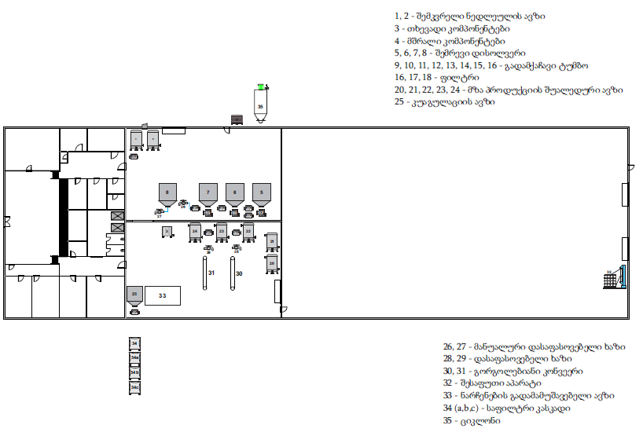
ნახაზი3. წყალდისპერსული საღებავების საამქროს არსებული გეგმა.

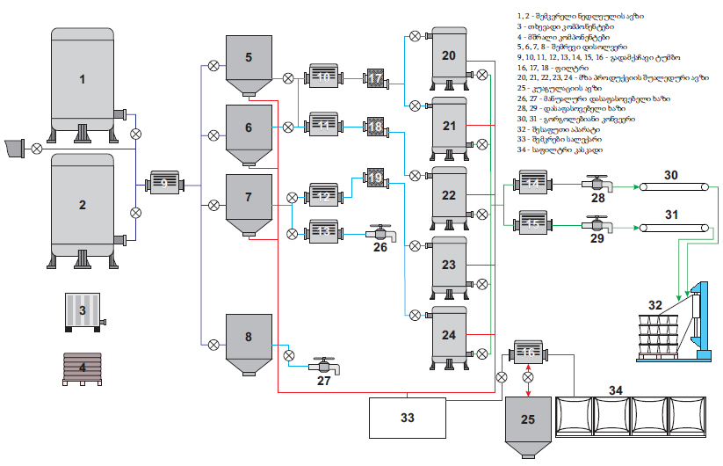

ნახაზი 4. წყალდისპერსული საღებავების საამქროს არსებული ტექნოლოგიური სქემა.

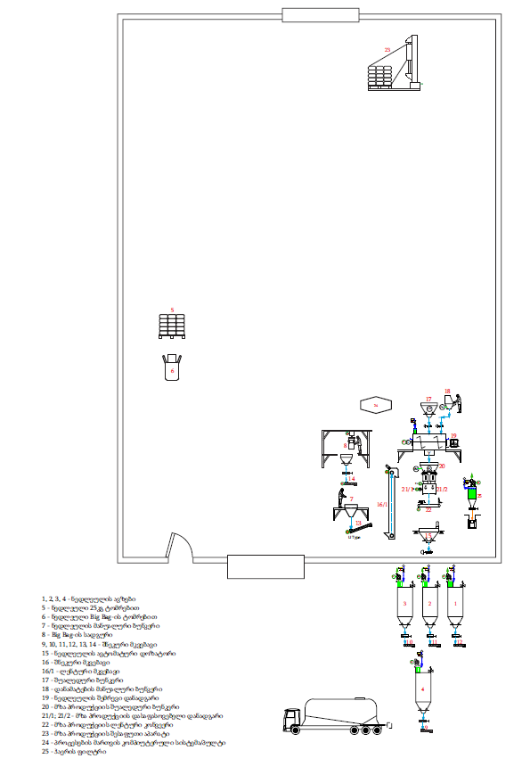

ნახაზი5. მშრალი ნარევების საამქროს არსებული გეგმა.
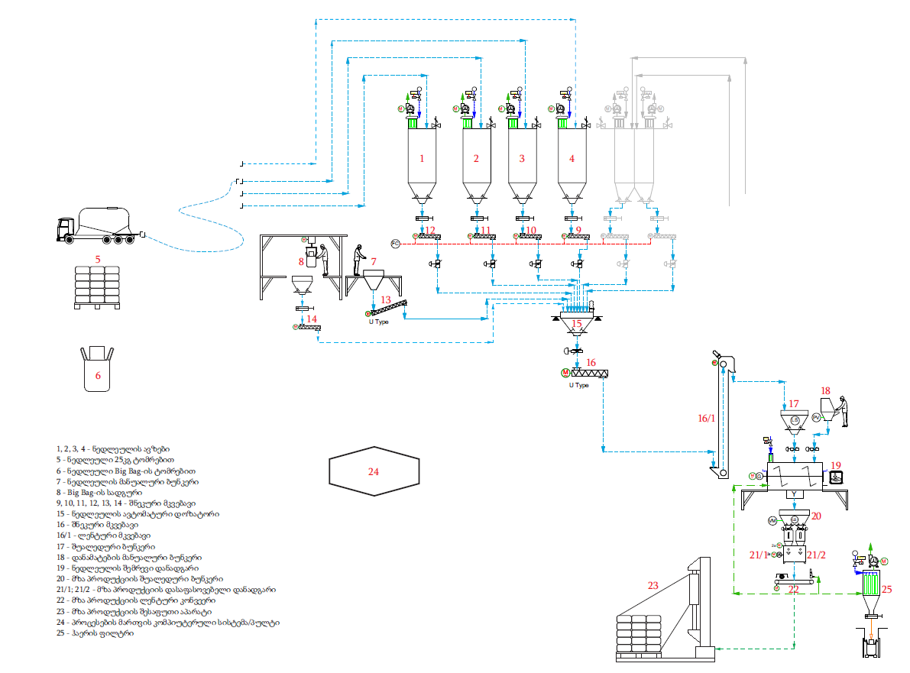

ნახაზი 6. მშრალი ნარევების საამქროს არსებულიტექნოლოგიური სქემა

შემდეგ ავტომატური დოზატორიდან აწონილი ნედლეული მიეწოდება შნეკური და ლენტური მკვებავის საშუალებით №16, №16(1) შემრევის შუალედურ ბუნკერს №17, სადანაც ხდება ნედლეულის პირდაპირი მიწოდება შემრევ ბუნკერზე №19 და ნედლეულის სხვადასხვა კომპონენტების შერევა და პროდუქტად ჩამოყალიბება. №18 დამატებების მანუალური ბუნკერში ხდება რეცეპტურით.
ტექნოლოგიურ პროცესში წარმოქმნილი მტვრის დაჭერა ხდება მაღალეფექტური ქსოვილოვანი ფილტრებით, რომლიდანაც ჰაერი გაიტყორცნება სათავსოში. სათავსო აღჭურვილია საერთოცვლითი გამწოვი სისტემით. გაწოვილი ჰაერის გატყორცნა ხდება ატმოსფეროში ვენტილიატორის მეშვეობით.

3. საწარმოს ექსპლოატაციის პირობების ცვლილება
წარმოების საიმედეობის გაზრდის, ტექნოლოგიური პროცესის უწყვეტობის უზრუნველყოფისა და გარემოზე ზემოქმედების დონის შემცირების მიზნით მენეჯმენტის მიერ დაიგეგმა ექსპლოატაციის პირობების ცვლილება.
პირობების ცვლილება არ მოიცავს გამოშვებული პროდუქციის სახეობის ცვლილებასა და რაოდენობის გაზრდას, ძირითადი ტექნოლოგიური დანადგარების ცვლილებას. არ იგეგმება ახალი შენობა-ნაგებობების მოწყობა და ტერიტორიის ფართობის გაზრდა.

3.1.წყალდისპერსული საღებავების საამქრო
როგორც 1.4.1. პარაგრაფში იყო მოცემული, წყალდისპერსული საღებავების წარმოების არსებული გეგმა და ტექნოლოგიური სქემა გამოყენებული მანქანა-დანადგარების ჩამონათვალით მოცემულია N 3 და N4 ნახაზებზე.
ექსპლოატაციის პირობების ცვლილების შემდეგ საამქროს გეგმა და ტექნოლოგიური სქემა მოცემულია N7 და N8 ნახაზებზე და იგი გულისხმობს:
1.არსებულ N1 და N2 რეზერვუარებს დაემატება ორი (N38 და N39) რეზერვუარი,რითაც გაორმაგდება ნედლეულის მარაგი. ეს საშუალებას იძლევა ნედლეულის შემოზიდვა განხორციელდეს დიდი ტევადობის ავტოცისტერნით (3^{ა}), რაც ხელს შეუწყობს სატრანსპორტო ნაკადის შემცირებას. ამით გარკვეულწილად შემცირდება გარემოზე მოსული დატვირთვა. ამასთანავე მოხდება სატრანსპორტო ხარჯების შემცირება. N38 და N39 რეზერვუარების მომსახურებისათვის დამონტაჟდება გადამქაჩი ტუმბო N40.
2. N8 შემრევი დიზოლვერი დასაფასოებელ ხაზთან ერთად (N27) შეიცვლის მდებარეობას,რადგან მას ჩაანაცვლებს N41 შემრევი დიზოლვერი გადამქაჩი ტუმბოთი (N36 )და საღებავის ფილტრით (N37). N41-ე დიზოლვერი დაემატება სარეზერვოდ, რათა უზრუნველყოფილი იქნას არსებული ოთხი დიზოლვერიდან, რომელიმეს გაჩერების შემთხვევაში, წარმადობის შენარჩუნება და პროცესის უწყვეტობა.რაც თავის მხრივ განაპირობებს საიმედეობის გაზრდას. N36 გადამქაჩი ტუმბო და N37 ფილტრი გამოიყენება N41 დიზოლვერის მომსახურეობისათვის.

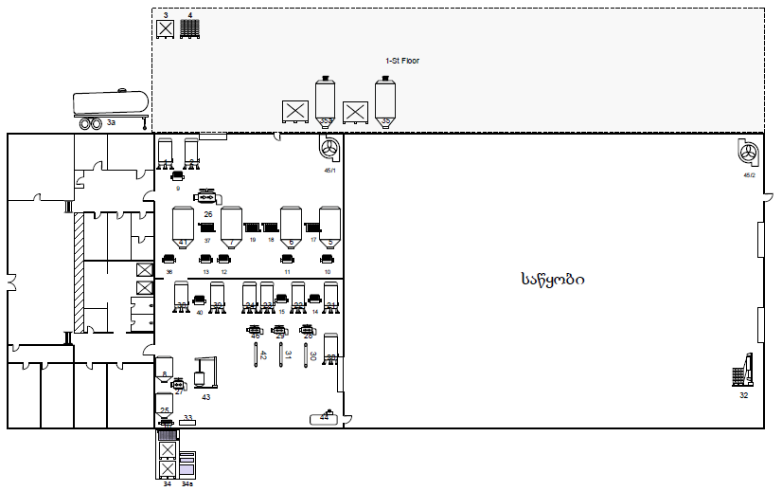
ნახაზი7. წყალდისპერსული საღებავების საამქროს გეგმა ექსპლოატაციის პირობების ცვლილების შემდეგ..
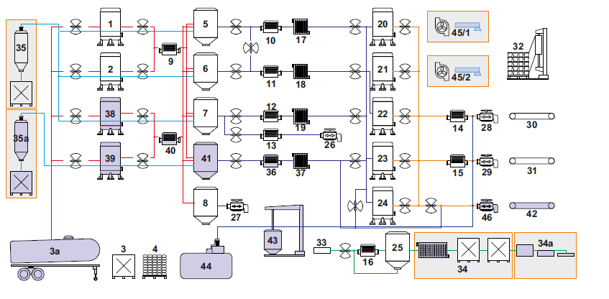
ნახაზი 8. წყალდისპერსული საღებავების საამქროს ტექნოლოგიური სქემა ექსპლოატაციის პირობების ცვლილების შემდეგ.
1, 2, 38, 39 - შემკვრელი ნედლეულის ავზები; 3, 3ა - თხევადი კომპონენტების მიწოდება; 4 - მშრალი კომპონენტების მიწოდება; 5, 6, 7, 8, 41 - ნედლეულის შემრევი დიზოლვერები; 9, 10, 11, 12, 13, 14, 15,16, 36, 40 - გადამქაჩი ტუმბოები; 17, 18, 19, 37 - ფილტრები; 20, 21, 22, 23, 24 - მზა პროდუქციის შუალედური ავზები; 25 - კოაგულაციის ავზი; 26, 27 - მანუალური დასაფასოებელი ხაზები; 28, 29, 46 - დასაფასოებელი ხაზები; 30, 31, 42 - გორგოლებიანი კონვეიერი; 32 - შესაფუთი დანადგარი; 33 - ჩანარეცხი წყლის შემკრები; 34 - ნარჩენების ფილტრ-წნეხი; 34ა - საფილტრი კასკადი; 35, 35ა - მტვერდამჭერი ციკლონი; 43 - ფერის შემრევი დიზოლვერი; 44 - კომპრესორი; 45/1, 45/2 - გამათბობელი პირობითი აღნიშვნა: - არსებული დანადგარები; - დამატებული დანადგარები

3. ტექნოლოგიური პროცესის უწყვეტობის შენარჩუნებისთვის გათვალისწინებულია სარეზერვო დასაფასოებელი ხაზის (N46) და გორგოლებიანი კონვეიერის (N42) მონტაჟი.
4.პროდუქციის დაფასოების პროცესის ოპტიმიზაციის მიზნით დამონტაჟდება კომპრესორი(N44),რომელიც მოემსახურება დასაფასოებელ ხაზს.
5. განსაკუთრბული შემთხვევებისთვის მომხმარებლების მოთხოვნათა გათვალისწინებით დამონტაჟდება N43-ე ფერის შემრევი დიზოლვერი.
6.საამქროს და საწყობის გათბობის მიზნით დამონტაჟდება ორი ECOFLAM CE0694 გამათბობელი, რომლებიც იმუშავებს ბუნებრივ აირზე.თითოეულ დანადგარზე ბუნებრივი აირის ხარჯი სავარაუდოდ იქნება 1500მ³ თვეში.გამათბობელი სისტემა იმუშავებს წელიწადში 6 თვე.
ბუნებრივი აირის წვის პროცესში წარმოიქმნება აზოტის ოქსიდები, ნახშირბადის ოქსიდები და ნახშირორჟანგი. მათი რაოდენობა შეადგენს:
აზოტის ოქსიდები,რომლის გამოყოფის ხვედრითი მაჩვენებელი 1 000 მ³ ბუნებრივი აირის წვისას 0,0036 ტონაა.
_{აზ.ოქს}=0,00363/10³=0,000011 ტ/წელ;
წამური ინტენსიობა:
M=0,000011x10⁶/180 x24 x3600=7 x 10⁻⁷გ/წმ;

ნახშირბადის ოქსიდის-გამოყოფის ხვედრითი მაჩვენებელი 1 000 მ³ ბუნებრივი აირის წვისას 0,0089 ტონაა. ამის გათვალისწინებით:
G_{ნახ.}=0,0089x3/10³=0,000027 ტ/წ;
წამური ინტენსიობა:
M=0,000027x10⁶/180x24 x 3600=1,73 x 10⁻⁶ გ/წმ;

ნახშირორჟანგის - გამოყოფის ხვედრითი მაჩვენებელი 2 ტ-ის ტოლია 1 000 მ³ აირის წვისას. მაშინ:
G_{ნო}=2x3 /10³=0,006 ტ/წ
როგორც გაანგარიშება გვიჩვენებს,ბუნებრივი აირის წვის პროცესში წარმოქმნილი მავნე ნივთიერებათა წლიური რაოდენობა და წამური ინტენსიობა იმდენად მცირეა,რომ ვერ მოახდენს გავლენას ჰაერის დაბინძურებაზე.
7. გათვალისწინებულია სარეცხად გამოყენებული წყლის გამწმენდი სისტემის სრულყოფა-რეაბილიტაცია, რაც გულისხმობს ფილტრ-წნეხის დამონტაჟებას( პოზიცია 34,ნახაზი6). ამ უკანასკნელში შესული მასა დაიწნეხება,რის შედეგადაც წყალი გაივლის ორ ფილტრს და გადავა N34ა საფილტრავ კასკადში (ნააზი6).ეს უკანასკნელი შედგება
სამი ავზისაგან,რომლებშიც კასკადურად გაივლის წყალი და ბოლო საფეხურიდან დაბრუნდება ტექნიკური საჭიროებისამებრ მოსახმარად ისე,როგორც აქამდეც ხდება. წნეხში და საფილტრავ კასკადში დაჭერილი ლექი გაშრობის შემდეგ უტილიზირდება როგორც სამშენებლო ნალექი.

8.საამქროში არსებული ჰაერგამწმენდი სისტემაში,რომელიც შედგება ციკლონისაგან და დამლექი კამერისაგან, განხორციელდება ცვლილება,კერძოდ ციკლონის შემდეგ არსებული მშრალი სალექარი კამერა შეიცვლება სველი სალექარი კამერით.ეს უზრუნველოფს ციკლონიდან გამოსული წვრილდისპერსული მტვრის მაქსიმალურ დაჭერას.აღნიშნულის შედეგად სისტემის ეფექტურობა გაიზრდება 85 %-მდე.
ამავე საამქროში გათვალისწინებული N41 დიზოლვერის მომსახურებისათვის დამონტაჟდება ზემოთმოყვანილი გამწმენდი სისტემის ანალოგიური,რაც კიდევ უფრო შეამცირებს ატმოსფეროში მტვრის გაფრქვევას.

3.2.მშრალი ნარევების საამქრო.
მშრალი ნარევების საამქროში პირობების ცვლილება ეხება დამატებით ორი კომპრესორის (ნახაზი 9 და 10, პოზიციები 29ა და 29ბ) დამონტაჟებას და სავენტილაციო-ასპირაციული სისტემების მოწყობას (ნახაზი 9 და 10, პოზიციები 26, 27, 28 და 30).
კომპრესორების მონტაჟის მიზანია დაფასოების პროცესის ოპტიმიზაცია.
როგორც 4.1.2 პარაგრაფში იყო მითითებული, ტექნოლოგიურ პროცესში წარმოქმნილი მტვრის დაჭერა ხდება მაღალეფექტური ქსოვილოვანი ფილტრებით, რომლიდანაც ჰაერი გაიტყორცნება სათავსოში. სათავსო აღჭურვილია საერთოცვლითი გამწოვი სისტემით(პოზიცია 28 გაწოვილი ჰაერის გატყორცნა ხდება ატმოსფეროში ვენტილიატორის მეშვეობით.
იმისათვის,რომ შემცირდეს სათავსოში მტვრის კონცენტრაცია,გათვალისწინებულია გამწოვების მოწყობა შემდეგ წყაროებზე:
- მანუალური ასაწონი ადგილიდან და ნედლეულის მანუალური ბუნკერიდან გაწოვა (ნახაზი 9 და10, პოზიცია 26) და გაწმენდა ხდება დამლექ კამერაში.
- დანამატების მანუალური ბუნკერიდან(ნახაზი 9 და 10,პოზიცია27)
- ტექნოლოგიური საფილტრი დანადგარის გამომავალი მილიდან (ნახაზი 9 და 19, პოზიცია 30)

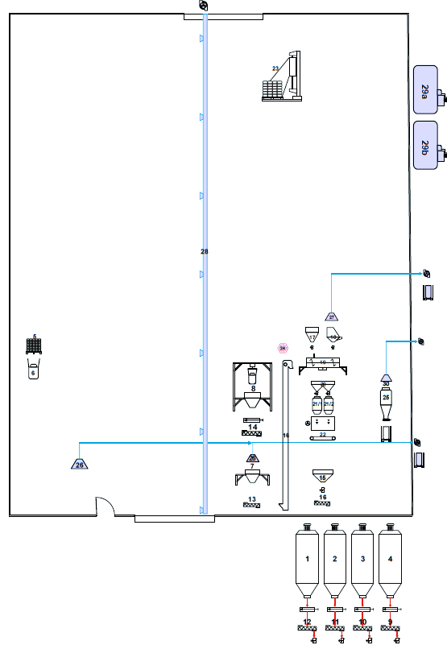 ნახაზი9. საამქროს გეგმა ექსპლოატაციის პირობების დაგეგმილი ცვლილების პირობებში.

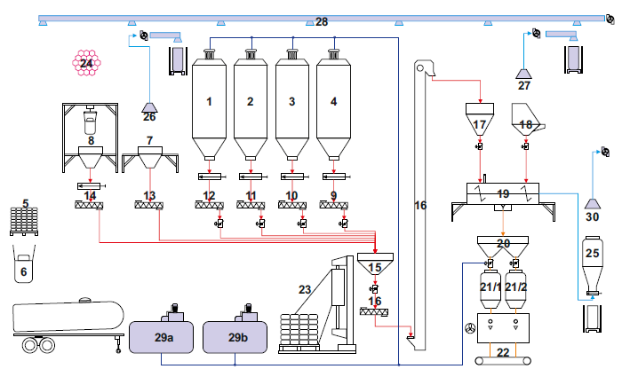

ნახაზი10.მშრალი ნარევების საამქროს ტექნოლოგიური სქემა ექსპლოატაციის პირობების ცვლილების შემდეგ.

დანადგარების სამონტაჟო სამუშაოების და შენობის სარემონტო სამუშაოების დროს. მოწყობილობების მონტაჟი და რემონტი მოხდება დახურულ შენობაში, შესაბამისად, გარემოზე ზემოქმედება არ გასცდება შენობის საზღვრებს. ტექნოლოგიური პროცესების მიმდინარეობისას ატმოსფერულ ჰაერზე ზემოქმედება შესაძლებელია ბუნებრივი აირის წვის პროდუქტების გამოყოფით. საწარმოს მუშაობის მთელი პროცესი მიმდინარეობს დახურულ შენობაში, მხოლოდ დღის საათებში. შესაბამისად, ხმაურის გავრცელება იქნება უმნიშვნელო და ვერ მოახდენს რაიმე გავლენას დასახლებულ პუნქტებზე. საწარმოს მოწყობის ეტაპზე მოსალოდნელია სამშენებლო ნარჩენების წარმოქმნა შენობის გარემონტების დროს. დანადგარების რეკონსტრუქცია-რემონტის დროს შესაძლებელია წარმოიქმნას სხვადასხვა ლითონის სათადარიგო ნაწილები ან სხვა მასალები. რეკონსტრუქციის და ექსპლუატაციის ეტაპზე წარმოიქმნება საყოფაცხოვრებო ნარჩენები.

საწარმოს ექსპლოატაციის პირობების ცვლილებისას გარემოზე შესაძლო ზემოქმედება
საწარმო ფუნქციონირებს 2008 წლიდან და იგი პასუხობს გარემოსდაცვით მოთხოვნებს. არ ახდენს ზეგავლენას კულტურულ და ისტორიულ გარემოზე, რადგან ზემოქმედების ზონაში ასეთი ობიექტები არ მდებარეობს; ტექნოლოგიური რეგლამენტიდან გამომდინარე, ატმოსფერულ ჰაერში ემისიები უმნიშვნელოა და არ იწვევს ატმოსფერული ჰაერის ხარისხის გაუარესებას. საწარმო არ წარმოადგენს ზედაპირული და მიწისქვეშა წყლების დამაბინძურებელ ობიექტს. საწარმოს ექსპლოატაციის პროცესში არ გამოვლენილა რომელიმე მნიშვნელოვანი ფლორის ან ფაუნის სახეობა, რომელსაც ჭირდება განსაკუთრებული დამცავი ღონისძიებების გატარება

საწარმოს ექსპლოატაციის პირობების ცვლილებისას არ არის მოსალოდნელი გარემოზე უარყოფითი ზემოქმედების ზრდა შემდეგ გარემოებათა გამო:
- პირობებების ცვლილებებისათვის საჭირო დანადგარების,ჰაერისა და წყლის გამწმენდი სისტემების მონტაჟი და რემონტი მოხდება დახურულ შენობაში, შესაბამისად, გარემოზე ზემოქმედება არ გასცდება შენობის საზღვრებს.
- წყალდისპერსიული საღებავების საამქროში სამარაგო მოსცულობის დამატება აშუალებას იძლევა ნედლეულის შემოზიდვა განხორციელდეს დიდი ტევადობის ავტოცისტერნით,რაც ხელს შეუწყობს სატრანსპორტო ნაკადის შემცირებას.ამით გარკვეულწილად შემცირდება გარემოზე მოსული დატვირთვა. ამასთანავე მოხდება სატრანსპორტო ხარჯების შემცირება.
- იმავე საამქროშიN41-ე დიზოლვერის დამატება სარეზერვოდ, უზრუნველყოფს არსებული ოთხი დიზოლვერიდან რომელიმეს გაჩერების შემთხვევაში, წარმადობის შენარჩუნებას და პროცესის უწყვეტობას, რაც თავის მხრივ განაპირობებს საიმედეობის გაზრდას. ამავეს ემსახურება სარეზერვო დასაფასოებელი ხაზის, გორგოლებიანი კონვეიერის და კომპრესორების მონტაჟი.
- როგორც წყალდისპერსიულ ასევე მშრალი ნარევების საამქროებში არ შეიცვლება მტვრის გამოყოფის ბალანსი.იცვლება გამწმენდი სისტემების რაოდენობა. სველი სალექარი კამერების გამოყენება უზრუნველყოფს გაწმენდის ეფექტურობის გაზრდას 85%-მდე ნაცვლად არსებული 78%-სა.
- ემისიების ზრდა მოსალოდნელია გამათბობელი სისტემებიდან ბუნებრივი აირის მოხმარებისას. ბუნებრივი აირის წვის პროცესში წარმოიქმნება აზოტის ოქსიდები, ნახშირბადის ოქსიდები და ნახშირორჟანგი.წინასწარი გათვლებით(იხილე პარაგრაფი3.1) მათი კონცენტრაციები იმდენად მცირეა,რომ ვერ გამოიწვევს 500 მ-ანი ზონის საზღვარზე ზდკ-ს ნორმების გადაჭარბებას.
- სარეცხად გამოყენებული წყლის გამწმენდ სისტემაში ფილტრ-წნეხის დამონტაჟება უზრუნველყოფს წყლის გაწმენდის ხარისხის გაზრდას,რაც ხელს შეუწყობს გაწმენდილი წყლის ხელახლა გამოყენებას. ამ სისტემის გამოყენება განაპირობებს დაჭერილი ლექის რაოდენობის გაზრდას,რომელიც გაშრობის შემდეგ უტილიზირდება როგორც სამშენებლო ნარჩენი და იგი ასახვას პოვებს ნარჩენების მართვის გეგმაში.

- საწარმო მოწყობილია ათვისებულ და სახეშეცვლილ ტერიტორიაზე და ლანდშაფტის დამატებითი ცვლილება არ მომხდარა.
ტექნოლოგიური რეგლამენტიდან გამომდინარე, ატმოსფერულ ჰაერში ემისიები უმნიშვნელოა და არ იწვევს ატმოსფერული ჰაერის ხარისხის გაუარესებას.
- საწარმო არ წარმოადგენს ზედაპირული და მიწისქვეშა წყლების დამაბინძურებელ ობიექტს.წყალი გამოიყენება სასმელ-სამეურნეო დანიშნულებით და გაწმენდის მესამე საფეხურზე.
- საქმიანობის პროცესში არ წარმოიქმნება იმ რაოდენობით სახიფათო და ტოქსიკური ნარჩენები, რომლის განთავსება გამოიწვევს გარემოს ხარისხობრივ ცვლილებებს;
- საწარმოს განთავსების რაიონის შესწავლისას და ექსპლოატაციის პროცესში არ გამოვლენილა რომელიმე მნიშვნელოვანი ფლორის ან ფაუნის სახეობა, რომელსაც ჭირდება განსაკუთრებული დამცავი ღონისძიებების გატარება

- საწარმო არ ახდენს ზეგავლენას კულტურულ და ისტორიულ გარემოზე, რადგან ზემოქმედების ზონაში ასეთი ობიექტები არ მდებარეობს;
- საქმიანობის პროცეშში ავტოტრანსპორტის გადაადგილების დროს დაცულია ქვეყანაში მოქმედი ნორმები და სტანდარტები.

დ ა ნ ა რ თ ე ბ ი

დანართი 1
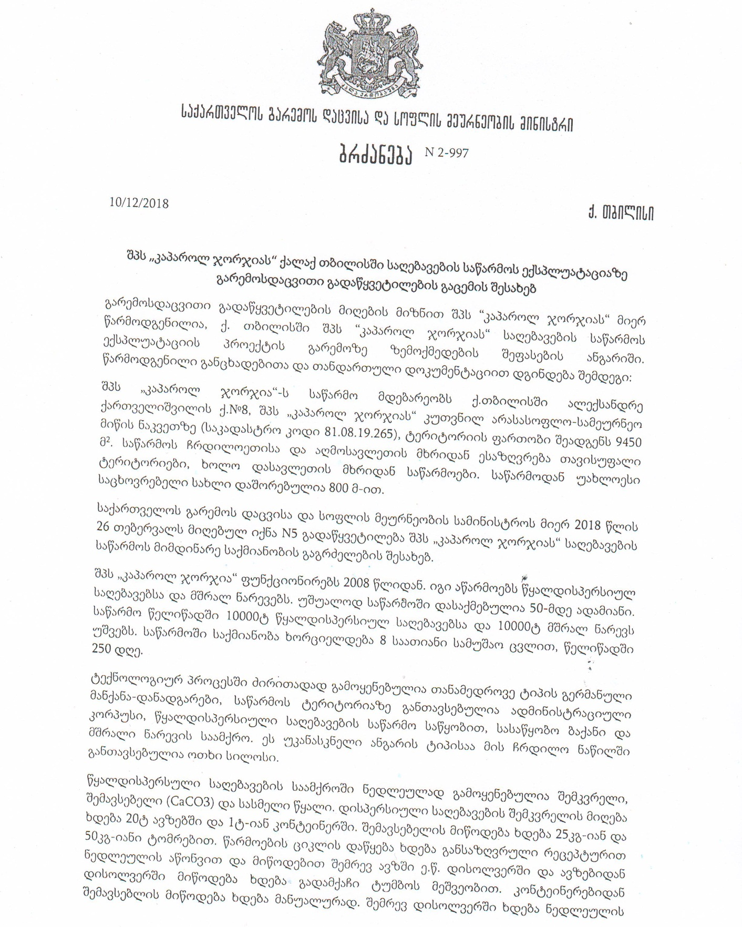
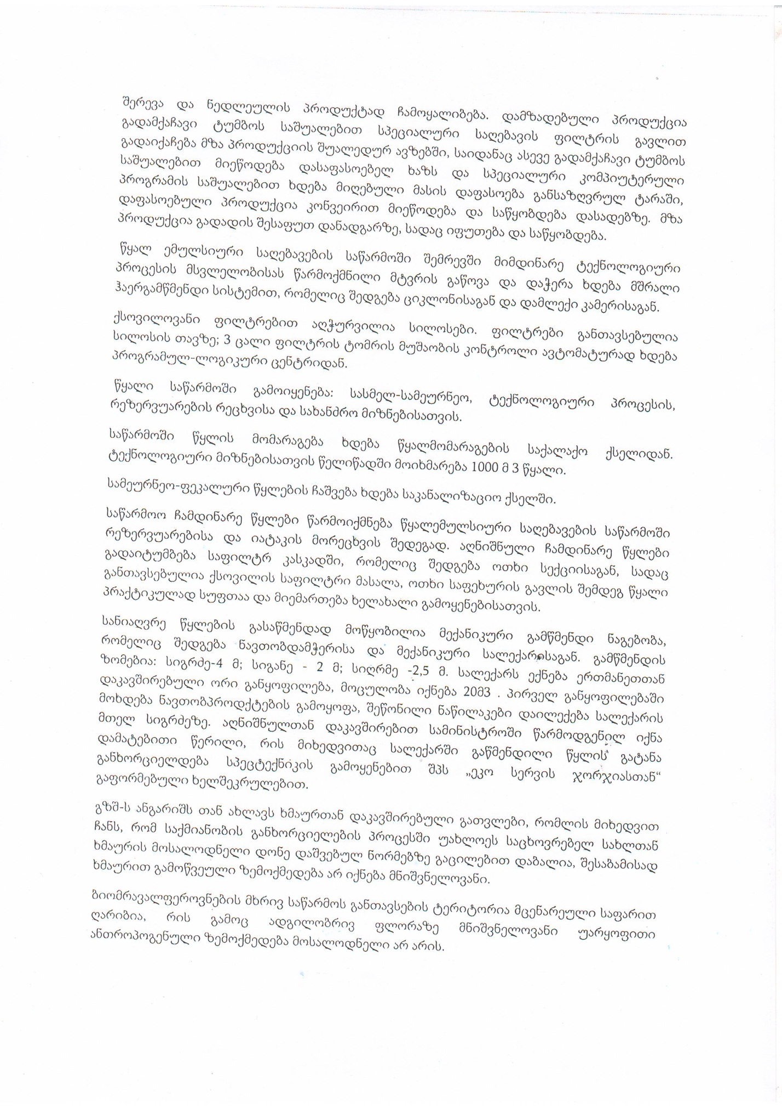
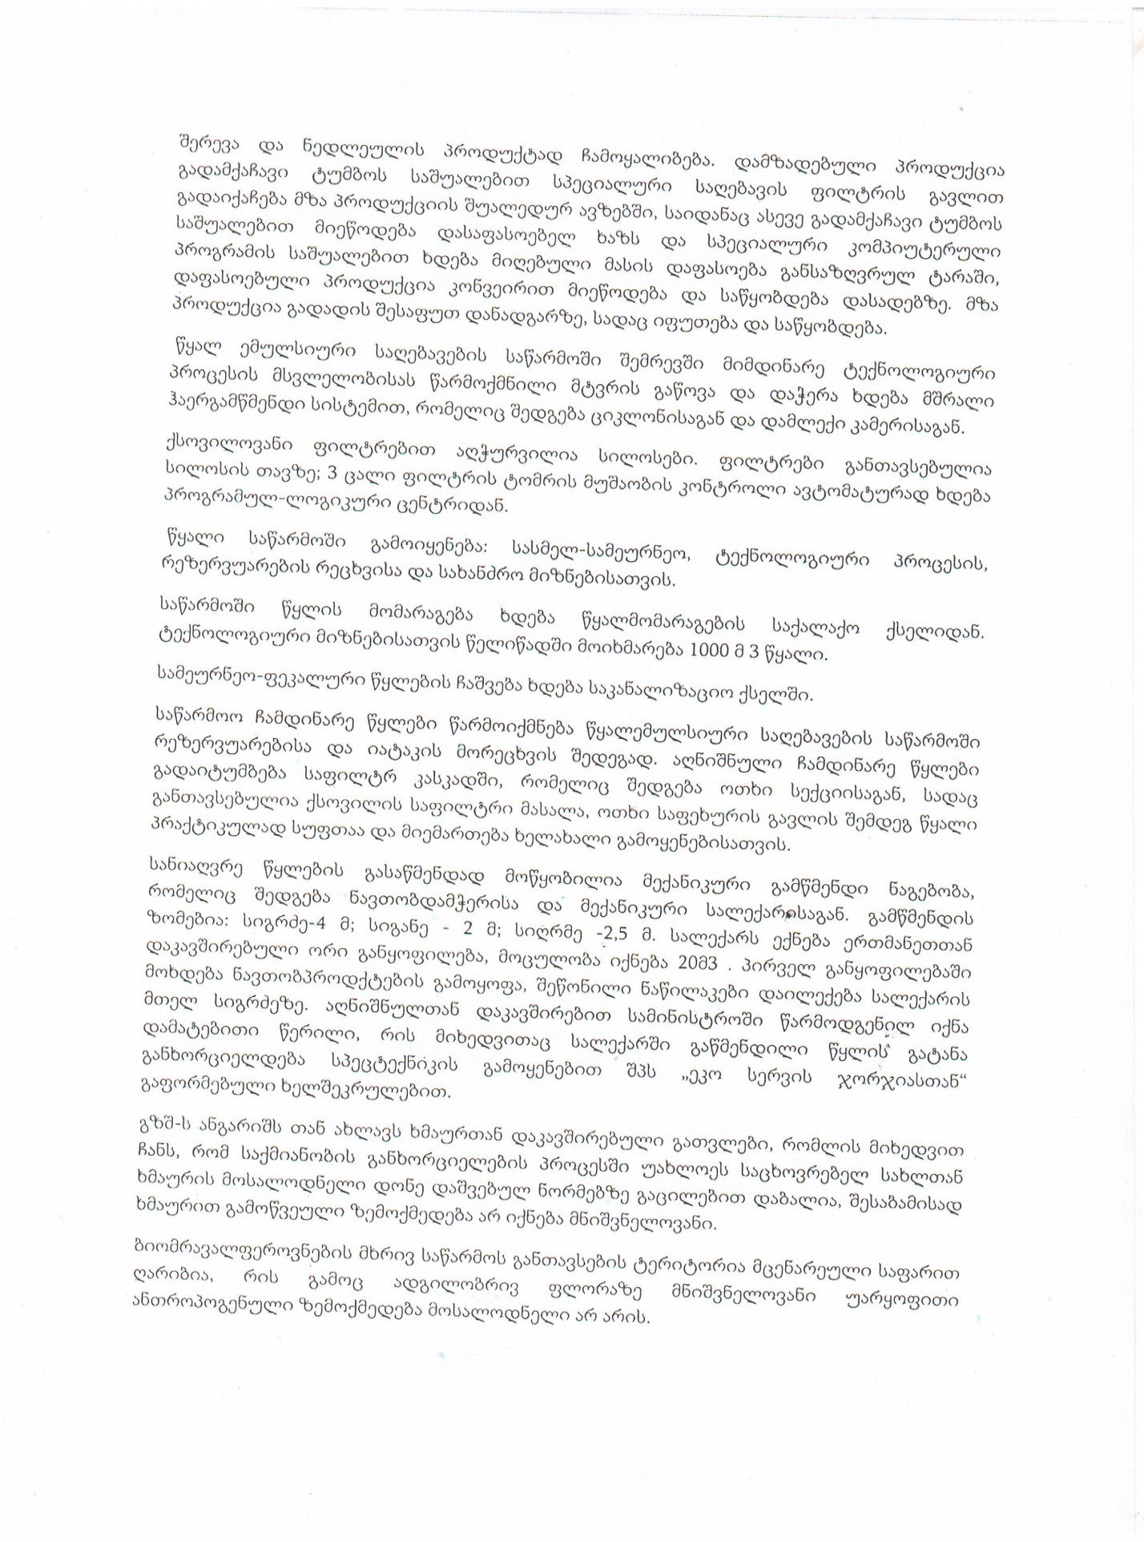
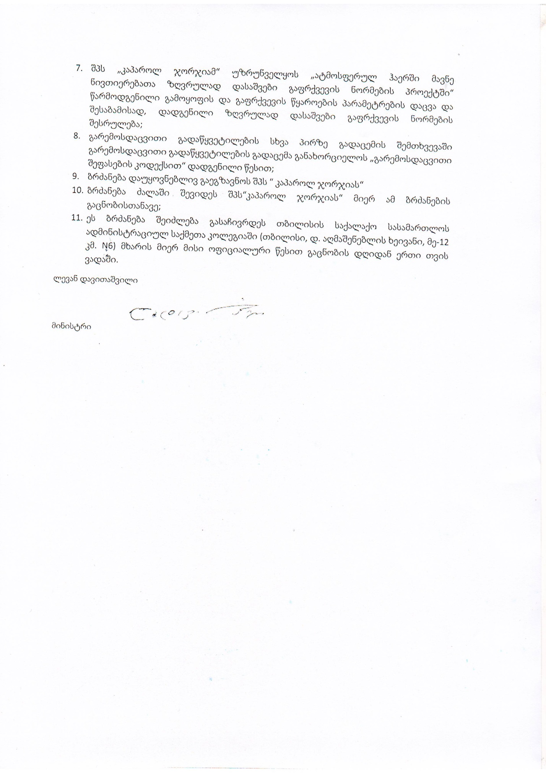

დანართი 2
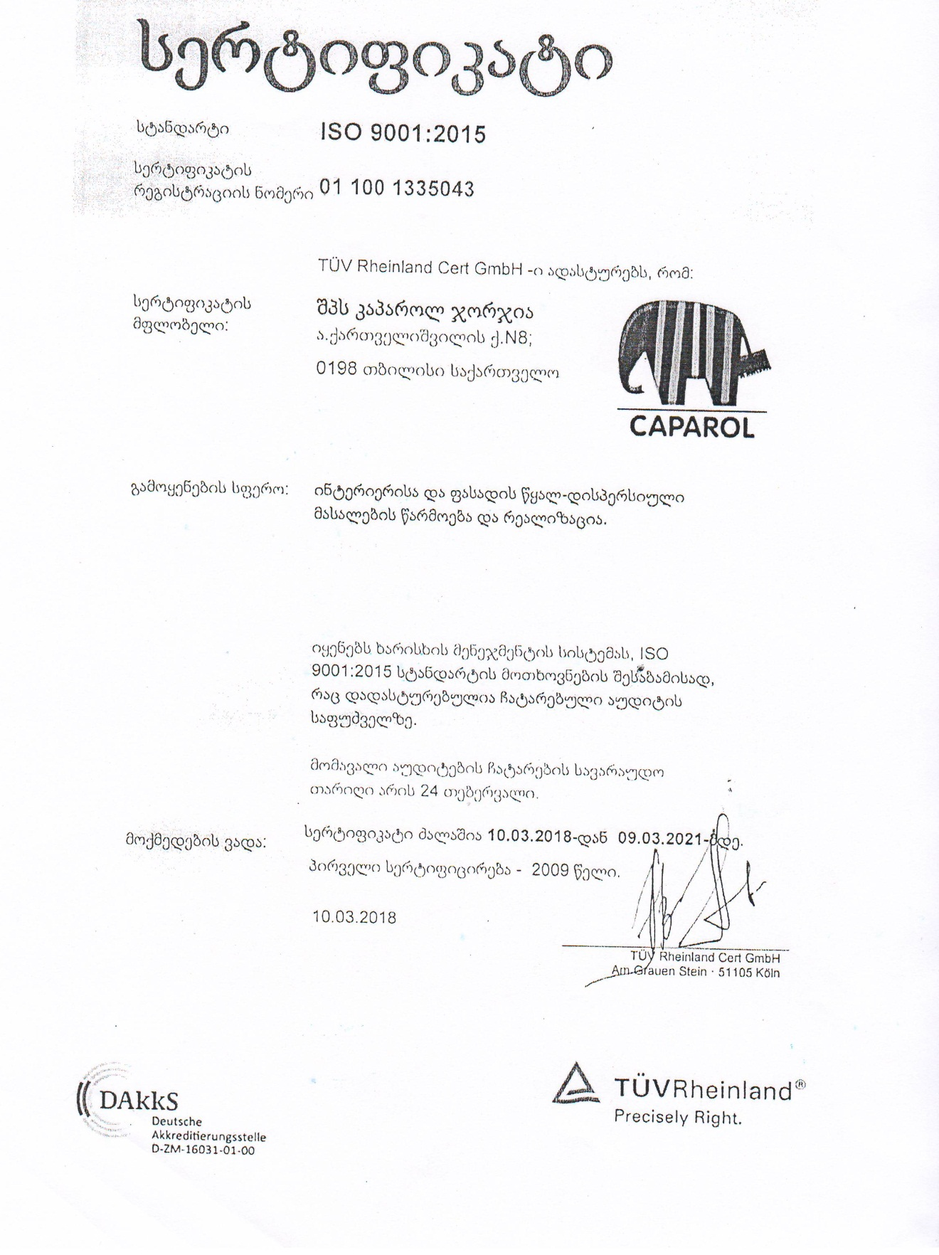

დანართი 3

დანართი 4
